PERSMEDEDELING DEPARTEMENT OMGEVING
Donderdag 17 december 2020
Brugge bijenvriendelijkste gemeente 2020
De stad Brugge mag zich dit jaar de bijenvriendelijkste gemeente van Vlaanderen noemen. Week van de Bij, een initiatief van het Departement Omgeving, ging voor de zesde maal op zoek naar de ‘Bijenvriendelijkste gemeente’ in Vlaanderen. De stad Brugge is dus de zesde winnaar en volgt zo Hasselt (2019) Genk (2018) Beernem (2017), Beveren (2016) en Knokke-Heist (2015) op. De wedstrijd tussen milieu- en groendiensten van steden en gemeenten wordt georganiseerd door het Departement Omgeving (Week van de Bij) samen met de Vereniging voor Openbaar Groen (VVOG).
Steeds meer bijenvriendelijke gemeenten
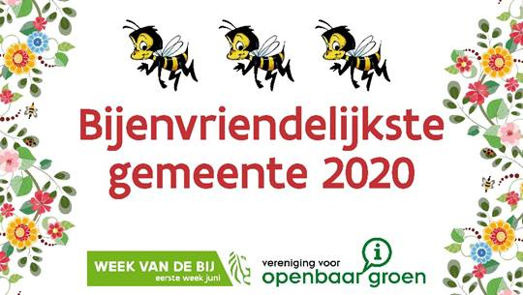
De afgelopen zes jaar namen in totaal al 91 gemeenten deel aan de wedstrijd Bijenvriendelijkste gemeente. In het coronajaar 2020 streed een recordaantal van 66 gemeenten om de ondertussen fel begeerde titel van bijenvriendelijkste gemeente. Twintig gemeenten daarvan namen voor de eerste keer deel. In de zomermaanden werden alle gemeenten bezocht en de projecten beoordeeld. De jury houdt rekening met een aantal criteria zoals bijenvriendelijke nieuwe aanplantingen; bijenvriendelijk groenbeheer (maaien, snoeien, knotten); bijeninstallaties zoals insectenhotels, een bijenkast, weidepaaltjes met gaatjes of een zandhoop voor zandbijen; educatie en sensibilisering; acties voor burgers zoals bijvoorbeeld plantdagen of groepsaankopen ten voordele van de bij; een bijenwerkgroep of een meerjarig bijenplan.
Twaalf gemeenten werden dit jaar beloond met de hoogste score van drie bijen, 18 gemeenten behaalden twee bijen en 30 gemeenten één bijtje. In de bijlage hieronder staan alle gemeenten vermeld. Uit de groep met drie bijtjes werd Brugge als winnaar gekozen.

“In Vlaanderen zijn veel gemeenten bewust ermee bezig om de leefomstandigheden van bijen te verbeteren. Al die inspanningen voor bijenvriendelijk groenbeheer apprecieer ik als milieuminister ten zeerste”, zegt Vlaams minister Zuhal Demir. “Ook Vlaanderen gaat haar deel doen. In 2021 werken we voor het eerst een bestuiversplan uit, naar voorbeeld van onder andere Ierland, waarin we acties opnemen om de achteruitgang van bestuivers in Vlaanderen aan te pakken. Alvast proficiat aan de stad Brugge met de inspanningen die zij daarvoor leveren”.

Winnaar Brugge
Om een bloeiende stad te zijn, plant Brugge meer bloemen aan op diverse plaatsen zoals brugjes, kaaien, stadsgebouwen, in bloembakken en perken. Naast een massa bloembollen, kwamen er ook meer klimplanten en bloeiende bomen. Burgers die hun voortuinen vergroenen, krijgen ondersteuning. De stad Brugge zorgt voor wilde bijen en biodiversiteit door specifiek beheer van de bossen, parken en natuurgebieden. Voor de stadsomwalling en de begraafplaatsen zijn de beheerplannen in opmaak. Bijenhotels en bijenhallen zijn o.a. te vinden aan het buurthuis Zwankendamme, Tudor, de Kinderboerderij, basisschool Brugge Noord, BuSO-school De Varens, het natuurcentrum Beisbroek. Aan de ecologische waarde koppelt de stad ook een educatief aspect. Vanuit kinderboerderij De Zeven Torentjes en het natuurcentrum Beisbroek wordt een natuur-educatieve werking over het hele grondgebied ontplooit. Ook het Brugse Concertgebouw doet een duit in het zakje met de wilde bij als symbool voor het educatieve programma.
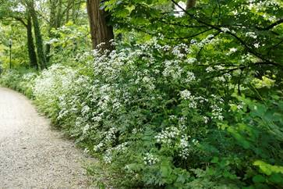
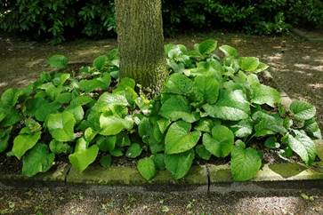
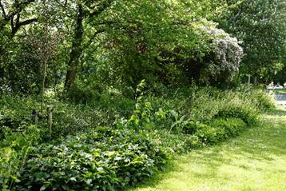

Het Departement Omgeving zet in samenwerking met de VVOG de wedstrijd Bijenvriendelijkste gemeente ook in 2021 verder. Gemeenten die speciale aandacht hebben voor bijen, kunnen zich vanaf eind april 2021 terug inschrijven voor de wedstrijd ‘Openbaar Groenawards’ categorie ‘Bijenvriendelijkste gemeente’. Alle info www.vvog.info en www.weekvandebij.be
Week van de Bij 2021 loopt van 30 mei tot en met 6 juni. Hoe de opening in Bokrijk zal verlopen, zal afhangen van de coronacrisis. Week van de Bij werkt volop aan interessante en veilige acties.
Persinfo:
Brigitte Borgmans
Woordvoerder Departement Omgeving
T 02 553 62 68 | M 0473 73 28 30
brigitte.borgmans@vlaanderen.be

Bijlage 1 De 66 gemeente die in 2020 deelnamen aan de wedstrijd Bijenvriendelijkste gemeente
12 gemeenten behaalden 3 bijen, 18 gemeenten behaalden 2 bijen en 30 gemeenten 1 bijtje.
Brugge | Bijenvriendelijkste gemeente 2020
Beveren | 3
Bonheiden | 3
Damme | 3
Diksmuide | 3
Genk | 3
Gent | 3
Hasselt | 3
Knokke - Heist | 3
Koksijde | 3
Roeselare | 3
Torhout | 3 | 12
Aalter | 2
Antwerpen - Hoboken | 2
Antwerpen - Wilrijk | 2
Avelgem | 2
Beringen | 2
Berlaar | 2
Geel | 2
Harelbeke | 2
Hoogstraten | 2
Izegem | 2
Kortrijk | 2
Oostende | 2
Oosterzele | 2
Sint- Katelijne- Waver | 2
Sint -Niklaas | 2
Sint -Truiden | 2
Staden | 2
Wevelgem | 2 | 18
Alken | 1
Antwerpen | 1
Antwerpen - Berchem | 1
Antwerpen - Borgerhout | 1
Antwerpen - Deurne | 1
Antwerpen - Ekeren | 1
Antwerpen - Merksem | 1
Berlare | 1
Blankenberge | 1
Boom | 1
De Panne | 1
Denderleeuw | 1
Dendermonde | 1
Duffel | 1
Hamont -Achel | 1
Hooglede | 1
Ieper | 1
Kruibeke | 1
Lint | 1
Machelen | 1
Meulebeke | 1
Oudenaarde | 1
Overijse | 1
Retie | 1
Rumst | 1
Schoten | 1
Sint- Gillis -Waas | 1
Steenokkerzeel | 1
Willebroek | 1
Zottegem | 1 | 30
Heuvelland | eervolle vermelding
Kasterlee | eervolle vermelding
Lochristi | eervolle vermelding
Mol | eervolle vermelding
Wijnegem | eervolle vermelding
Zwijndrecht | eervolle vermelding | 6

Bijlage 2: Gemeenten die de afgelopen jaren deelnamen aan de wedstrijd Bijenvriendelijkste gemeente
